鄂州市市级政府采购
招 标 文 件
（适用于公开招标和邀招标项目）

采购项目名称：鄂州市大数据中心政务云平台扩容

项 目 编 号 ：42071220200923001001

采 购 方 式 ：公开招标

鄂州市政府采购中心
2020年 9 月24 日

第一章 采购公告
依据鄂州市政府采购计划备案表要求，鄂州市政府采购中心受鄂州市行政审批局的委托，现就其采购项目进行公开招标采购，欢迎符合资格条件的供应商参与投标。

采购概况
采购项目名称： | 鄂州市大数据中心政务云平台扩容
采购项目编号： | 42071220200923001001
采购类别： | 货物
采购方式： | 公开招标
投标文件递交方式： | 电子版网上递交、光盘版现场送达
资格审查方式： | 资格后审

公告基本信息
开标及投标文件送达地点： | 鄂州市公共资源交易中心
公告性质： | 正常公告
公告发布时间： | 2020-09-24 11:00至2020-10-15 09:30
采购文件/资格预审文件获取方式： | 网上获取 （鄂州市公共资源交易网www.ezggzy.cn）
备注： | 无

采购人与采购代理
采购人： | 鄂州市行政审批局
采购联系人： | 刘剑锋
采购人联系电话： | 13972977180
集中采购机构： | 鄂州市政府采购中心
集中采购机构联系人： | 陈华
集中采购机构联系电话： | 027-60358277

详细公告内容
包件编号： | 42071220200923001001001
包件名称: | 鄂州市大数据中心政务云平台扩容
报名截止时间: | 2020-09-30 17:30
递交投标文件截止时间及开标时间: | 2020-10-15 09:30
预算价（万元）: | 229.4
采购内容: | 服务器、 防火墙、内存条、设备安装调试、IPv6升级改造服务等
要求供应商资质等级: | 一、符合《政府采购法》第二十二条规定的供应商： （一）具有独立承担民事责任的能力； （二）具有良好的商业信誉和健全的财务会计制度； （三）具有履行合同所必需的设备和专业技术能力； （四）有依法缴纳税收和社会保障资金的良好记录； （五）参加政府采购活动前三年内，在经营活动中没有重大违法记录； （六）法律、行政法规规定的其他条件。二、投标人为未被列入“信用中国”网站(www.creditchina.gov.cn)失信被执行人、重大税收违法案件当事人名单、政府采购严重违法失信行为记录名单。三、单位负责人为同一人或者存在直接控股、管理关系的不同供应商，不得参加本项目投标。 四、为本项目提供整体设计、规范编制或者项目管理、监理、检测等服务的供应商，不得再参加本项目投标。
是否缴纳保证金: | 否
是否接受联合体投标: | 否
政府采购相关政策执行 | 落实政府采购强制、优先采购节能产品政策；政府采购优先采购环保产品政策；政府采购促进中小企业发展（监狱企业、残疾人福利性单位视同小微企业）等政策。  投标人应当对《中小企业声明函》、监狱企业证明文件、《残疾人福利性单位声明函》的真实性负责，上述材料与事实不符的，依照《政府采购法》第七十七条第一款的规定，处以采购金额千分之五以上千分之十以下的罚款，列入不良行为记录名单，在一至三年内禁止参加政府采购活动，有违法所得的，并处没收违法所得，情节严重的，由工商行政管理机关吊销营业执照；构成犯罪的，依法追究刑事责任。
是否专门面向中小企业、监狱企业、残疾人福利性单位 | 否
小型、微型企业价格扣除比例 | 6%
联合协议中小型、微型企业的协议合同金额占协议合同总金额30%以上的，价格扣除比例 | 3%

第二章 投标人须知

一、投标人须知前附表
条款号 | 条款名称 | 编列内容
1.1 | 适用范围 | 项目编号：42071220200923001001  项目名称：鄂州市大数据中心政务云平台扩容
1.2.1 | 采购人 | 名 称：鄂州市行政审批局  地 址：鄂州市城区  联 系 人：刘剑锋  电 话：13972977180
1.2.2 | 采购代理机构 | 名 称：鄂州市政府采购中心  地 址：鄂州市鄂城区古城路129号市民中心E区三楼  联 系 人：陈华  电 话：027-60358277
1.2.3 | 分包情况 | □ 分包  ☑ 不分包  共分_____包，_____。
1.2.4 | 采购类别 | ☑货物 □工程 □服务
1.2.5 | 采购内容 | 服务器、 防火墙、内存条、设备安装调试、IPv6升级改造服务等（详见招标文件采购参数）。
1.3.1 | 供应商资格条件 | 一、符合《政府采购法》第二十二条规定的供应商：（一）具有独立承担民事责任的能力； （二）具有良好的商业信誉和健全的财务会计制度； （三）具有履行合同所必需的设备和专业技术能力； （四）有依法缴纳税收和社会保障资金的良好记录； （五）参加政府采购活动前三年内，在经营活动中没有重大违法记录； （六）法律、行政法规规定的其他条件。  二、投标人为未被列入“信用中国”网站(www.creditchina.gov.cn)失信被执行人、重大税收违法案件当事人名单、政府采购严重违法失信行为记录名单。  三、单位负责人为同一人或者存在直接控股、管理关系的不同供应商，不得参加本项目投标。  四、为本项目提供整体设计、规范编制或者项目管理、监理、检测等服务的供应商，不得再参加本项目投标。
1.3.2 | 是否接受联合体投标 | ☑ 不接受  □ 接受，应满足下列要求：_____
1.4.1 | 招标文件及修改澄清的获取方式 | 通过鄂州市公共资源交易服务网投标入口（政府采购类）登录政府采购投标人系统下载。
1.4.2 | 投标截止时间 | 详见交易网采购公告。
1.5.1 | 采购预算 | 229.4万元（人民币）。
1.5.2 | 报价次数 | 一次，不接受选择性报价和附有条件的报价，且报价是一次性的；任何包含价格调整要求的投标报价将按无效投标处理。
1.5.3 | 供货期或服务期要求 | 合同签订后60日历天完工。
1.6 | 投标有效期 | 自投标截止之日起90日历天。
1.7 | 投标保证金 | □ 提交；  ☑不提交；
1.8 | 是否允许递交备选投标方案 | 不允许
1.9 | 资格审查方式 | ☑ 资格后审 □ 资格预审
1.10 | 投标文件份数 | 使用【鄂州市政府采购投标文件编制系统】编制电子投标文件，通过数字证书登录鄂州市公共资源交易网投标人入口（政府采购类）网上递交以下文件：  □ 资格审查文件1份，生成格式为*.zctbz。  ☑ 技术标投标文件1份，生成格式为*.zctbj。
1.11.1 | 递交投标文件时间及地点 | ☑ 电子投标文件：通过鄂州市公共资源交易网投标人入口（政府采购类），使用机构数字证书登入，进入网上投标-递交投标文件位置，递交本项目的电子投标文件并完成签名确认。  ☑ 光盘投标文件：鄂州市公共资源交易中心三楼开标室（具体会议室详见网站会议安排信息）。  □ 纸质投标文件（一正四副）：鄂州市公共资源交易中心三楼会议室（具体会议室详见网站会议安排信息）。  递交截止时间：详见交易网站采购公告。
1.11.2 | 是否退还投标文件 | 不退还。
1.12.1 | 开标时间和地点 | 详见交易网会议信息。
1.12.2 | 是否需要投标人到现场开标 | ☑ 是  □ 否
1.13 | 评审委员会 | 5人以上单数组成。
1.14 | 评审办法 | ☑ 综合评分法 □ 最低评标价法
1.15 | 是否授权评审委员会确定中标供应商 | ☑ 是  □ 否，推荐的中标候选人数：_____
1.16 | 投标费用 | 投标人应承担所有与准备和参加投标有关的费用。不论投标的结果如何，集中采购机构和采购人均无义务和责任承担这些费用。
1.17 | 政府采购相关政策执行 | 落实政府采购强制、优先采购节能产品政策；政府采购优先采购环保产品政策；政府采购促进中小企业发展（监狱企业、残疾人福利性单位视同小微企业）等政策。  投标人应当对《中小企业声明函》、监狱企业证明文件、《残疾人福利性单位声明函》的真实性负责，上述材料与事实不符的，依照《政府采购法》第七十七条第一款的规定，处以采购金额千分之五以上千分之十以下的罚款，列入不良行为记录名单，在一至三年内禁止参加政府采购活动，有违法所得的，并处没收违法所得，情节严重的，由工商行政管理机关吊销营业执照；构成犯罪的，依法追究刑事责任。
1.18 | 是否专门面向中小企业、监狱企业、残疾人福利性单位 | 否
1.19 | 小型、微型企业价格扣除比例 | 6%
1.20 | 联合协议中小型、微型企业的协议合同金额占协议合同总金额30%以上的，价格扣除比例 | 3%
1.21需要补充的其他内容
1.21.1 | 样品 | ☑ 不需要  需要
1.21.2 | 其他 | 无

二、说明
2.1.适用范围
本招标文件适用于本采购项目中所述项目的货物及相关服务的采购。
2.2.合格的货物和服务
2.2.1“货物”是指投标人制造或组织符合本招标文件要求的货物。
2.2.2“服务”是指除货物以外的其他政府采购对象，其中包括：投标人须承担的运输、安装、技术支持、培训以及其它类似附加服务的义务。
2.2.3 除采购人拟采购进口产品通过财政部门审核外，投标人不得提供直接进口或者委托进口产品，否则该投标视为无效投标。

三、招标文件
3.1.招标文件的构成
3.1.1招标文件由下列文件以及在招标过程中发出的修正和补充文件组成：
1)采购公告或投标邀请书
2)投标人须知
3)采购项目技术规格、参数及要求
4)评标方法、步骤、标准
5)投标文件格式
6)在招标过程中由集中采购机构发出的修正和补充文件等
3.1.2投标人应认真阅读招标文件中所有的事项、格式、条款和技术规范、参数及要求等。投标人没有按照招标文件要求提交全部资料，或者投标没有对招标文件在各方面都做出实质性响应是投标人的风险，有可能导致其投标被拒绝，或被认定为无效投标或被确定为投标无效。
3.2.招标文件的澄清
3.2.1任何要求对招标文件进行澄清的投标人，均应以书面形式通知集中采购机构。集中采购机构将组织采购人对投标人所要求澄清的内容予以答复。必要时，集中采购机构将组织相关专家召开答疑会，并将会议内容以书面的形式发给每个领取招标文件的潜在投标人（答复中不包括问题的来源）。
3.2.2投标人在规定的时间内未对招标文件澄清或提出疑问的，集中采购机构将视其为同意。
3.3.招标文件的修改
3.3.l在投标截止时间十五日以前，无论出于何种原因，采购人或者集中采购机构可在解答投标人提出的疑问时对招标文件（除采购标的和资格条件以外的部分）进行修改。
3.3.2修改后的内容是招标文件的组成部分，将在湖北省政府采购网、鄂州公共资源交易网发布修改澄清通知，并以书面或电子形式通知已获取招标文件的潜在投标人，并对潜在投标人具有约束力。潜在投标人应及时关注上述修改澄清通知，并下载最新文件。
3.3.3为使投标人准备投标时有充足时间对招标文件的修改部分进行研究，采购人或者集中采购机构可适当顺延投标截止期，并在湖北省政府采购网、鄂州公共资源交易网发布通知，同时以书面或电子形式通知已获取招标文件的潜在投标人。

四、投标文件的编制和数量
4.1.投标的语言
4.1.1投标人提交的投标文件以及投标人与集中采购机构就有关投标的所有来往函电均应使用中文。投标人提交的支持文件或印刷的文献可以用另一种语言，但相应内容应附有中文翻译本，在解释投标文件时以中文翻译本为准。
4.2.投标文件的构成
4.2.1投标人编制的投标文件应包括但不少于下列内容：
1)投标书；（附件一）
2)制造商中小企业声明函；（附件二）
3)中小企业声明函；（附件三）
4)残疾人福利性单位声明函；（附件四）
5)开标一览表；（附件五）
6)投标分项报价表；（附件六）
7)法定代表人授权书；（附件七）
8)投标人的资格声明；（附件八）
9)项目负责人、技术负责人简历表；（附件九）
10)项目班子成员情况表；（附件十）
11)投标人类似项目业绩表；（附件十一）；
12)商务要求响应、偏离说明表；（附件十二）
13)技术、服务要求响应、偏离说明表；（附件十三）
14)投标资质证明文件；（附件十四）
15)最近三年内无重大违法记录声明及信用中国查询记录；（附件十五）
不是三证合一的提供企业法人营业执照副本复印件、组织机构代码证复印件税务登记证复印件，以上证明文件须加盖公章。
16)财务状况报告，依法缴纳税收和社会保障资金相关资料本次招标的主要产品的证明文件和技术文件，其它与本次招标有关的其他证明文件和技术文件；（附件十六）
17)监狱企业证明文件；（附件十七）
18)投标货物技术文件；（附件十八）
4.3.投标文件编制
4.3.1投标文件应按第五章“投标文件格式”进行编写，如有必要，可以增加附页，作为投标文件的组成部分。
4.3.2投标人应完整地填写招标文件中提供的《投标书》、《投标一览表》等招标文件中规定的所有内容。
4.3.3投标人必须保证投标文件所提供的全部资料真实可靠，并接受集中采购机构对其中任何资料进一步核实的要求。
4.3.4如果因为投标人投标文件填报的内容不详、表达不清楚或没有提供招标文件中所要求的全部资料及数据，由此造成的后果，其责任由投标人承担。
4.4.电子投标文件制作
(1)电子投标文件由投标人使用“鄂州市公共资源交易平台”自带的“投标文件制作工具”制作生成。
(2)投标人在编制电子投标文件时应当按照标签提示导入相关内容。
(3)电子投标文件中的证明资料的“复印件”均为“原件的扫描件”，未标示“复印件”的证明资料均应直接制作生成。
(4)第五章投标文件格式文件要求盖单位章和（或）签字的地方，投标人均应使用CA数字证书加盖投标人的单位电子印章和（或）法定代表人的个人电子印章或电子签名章。
(5)电子投标文件制作完成后，投标人将电子投标文件复制到一张光盘中，光盘表面粘贴专用的“光盘贴”，并将项目名称、招标编号、投标人名称等信息填写在“光盘贴”上。
(6)电子投标文件制作的具体方法详见“投标文件制作工具”中的帮助文档。
4.4.1投标人递交的电子投标文件因投标人自身原因而导致无法导入“鄂州市公共资源交易平台”电子开标、评标系统，该投标视为无效投标。
4.5.投标报价
4.5.1投标人所提供的货物和服务均以人民币报价。投标人的投标报价应遵守《中华人民共和国价格法》。评标委员会认为投标人的报价明显低于其他通过符合性审查投标人的报价，有可能影响产品质量或者不能诚信履约的，应当要求其在评标现场合理的时间内提供书面说明，必要时提交相关证明材料；投标人不能证明其报价合理性的，评标委员会应当将其作为无效投标处理。
4.5.2投标人应按照“第三章 采购项目技术规格、参数及要求”规定的供货内容、责任范围以及合同条款进行报价。并按《投标一览表》和《投标分项报价表》确定的格式报出分项价格和总价。投标总价中不得包含招标文件要求以外的内容，否则，在评标时不予核减。投标总价中也不得缺漏招标文件所要求的内容，否则，其投标将被视为无效投标。
4.5.3《投标分项报价表》填写时应响应下列要求：
1)对于报价免费的项目应标明“免费”；
2)所有根据合同或其它原因应由投标人支付的税款和其它应交纳的费用都要包括在投标人提交的投标价格中；
3)应包含货物运至最终目的地的运输、保险和伴随货物服务的有关费用。
4.5.4每一种规格的货物只允许有一个报价，且报价不得具有附加条件，否则将被视为无效投标。
4.5.5投标人所报的投标价在合同执行过程中是固定不变的，不得以任何理由予以变更。任何包含价格调整要求的投标，将被视为无效投标。
4.5.6小型和微型企业、监狱企业、残疾人福利性单位价格扣除：
1）非专门面向中小企业的货物类采购项目，按招标文件中采购清单确定的货物，对小型和微型企业制造的货物价格给予6%的扣除，用扣除后的价格参与评审。
2）非专门面向中小企业的工程、服务类采购项目，投标人是小型和微型企业的价格给予6%的扣除，用扣除后的价格参与评审。
3）鼓励大中型企业和其他自然人、法人或者其他组织与小型、微型企业组成联合体共同参加非专门面向中小企业的政府采购活动。联合协议中约定，小型、微型企业的协议合同金额占到联合体协议合同总金额30%以上的，可给予联合体3%的价格扣除，不重复享受政策。
4）监狱企业、残疾人福利性单位视同小型、微型企业，享受预留份额、评审中价格扣除等政府采购促进中小企业发展的政府采购政策，残疾人福利性单位属于小型、微型企业的，不重复享受政策。
5）小型和微型企业应出具《声明函》（附件二、三）；监狱企业应提供由省级监狱局、戒毒局（含新疆生产建设兵团）出具的监狱企业的证明文件（附件十八）；残疾人福利性单位提供《声明函》（附件四）。
4.6.备选方案
只允许投标人有一个投标方案，否则将被视为无效投标。
4.7.联合体投标
组成联合体投标的按《政府采购法》有关规定执行。本项目□ 接受 ☑ 不接受联合体投标，联合体投标的要求详见投标须知前附表。
4.8.投标人资格证明文件
4.8.1投标人应提交证明其有资格参加投标和中标后有能力履行合同的资格审查文件。
4.8.2资格证明文件必须真实可靠、不得伪造，复印件必须加盖单位印章。
4.9.证明投标货物、服务的合格性和符合招标文件规定的文件
4.9.1 投标人应提交证明文件，证明其拟提供的合同项下的货物和服务的合格性 符合招标文件规定。该证明文件是投标文件的一部分。
4.9.2本条所指证明文件可以是文字资料、图纸和数据，但不得为对招标文件相关部分的文字、图标的复制。
4.9.3 投标人应注意采购人在技术规格中指出的工艺、材料和设备的品牌、型号以及文字叙述仅起说明作用，并无任何限制性。投标人在投标中可以选用替代品牌和型号，但这些替代要实质上相同或优于技术规格的要求。
4.9.4 无论招标文件中是否要求，投标人所投货物均应符合国家强制性标准。
4.9.5 投标人必须对所提供货物和服务知识产等方面的一切产权关系负全部责任，由此而引起的法律纠纷以及费用投标人须全部承担。

五、投标文件的递交
5.1.投标文件的密封和标记
5.1.1投标人递交投标文件的截止时间见投标人须知前附表。
5.1.2投标人应当在投标截止时间前，根据投标人须知前附表要求，以下列方式递交投标文件：
(1)网上递交：投标人应当在投标截止时间前，通过互联网使用CA数字证书登录“鄂州市电子交易平台”，将电子投标文件上传，并进行电子签名确认，打印保存上传成功后系统自动生成的电子签收凭证，递交时间即为电子签收凭证时间。投标人应充分考虑上传文件时的不可预见因素，未在投标截止时间前完成上传的，视为逾期送达，集中采购机构将拒收。
(2)现场递交：投标人应当在投标截止时间前，将电子投标文件（光盘备份），按照本章第4.4、第4.5条要求密封和加写标记后递交，递交地点见投标人须知前附表。招标人收到投标文件后向投标人出具签收凭证。逾期送达的或者未送达指定地点的，集中采购机构将拒收。
5.2.投标截止时间
5.2.1投标人应在不迟于采购公告中规定的截止时间将投标文件按投标人须知前附表规定递交至“鄂州市电子交易平台”或集中采购机构开标室。
5.3.迟交的投标文件
5.3.1集中采购机构将拒绝并原封退回在本须知5.2条规定的截止期后收到的任何投标文件。
5.4.投标文件的修改和撤回
5.4.1投标人在递交投标文件后，可以修改其投标文件，但投标人必须在规定的投标截止期之前将修改的投标文件递交到集中采购机构。在投标截止期之后，投标人不得对其投标文件做任何修改。
5.4.2投标人在递交投标文件后，可以在规定的投标截止期之前撤回其投标。
5.4.3从投标截止期至投标人在投标文件中确定的投标有效期期满这段时间内，投标人不得撤回其投标文件。
5.4.4投标人所提交的投标文件在评标结束后，无论中标与否都不退还。

六、开标与评标
6.1.开标
6.1.1集中采购机构在采购公告中约定的日期、时间和地点组织公开开标。
6.1.2投标人法定代表人或其授权代表应携带有效身份证明参加项目开标会，投标人未参加开标的，视同认可开标结果。截止投标文件递交时间，投标人不足3家的，不进行开标。
6.1.3开标时，集中采购机构将委托监督人员检查或在电子监察监控下，按下列程序进行电子开标：
(1)宣布开标纪律；
(2)公布在投标截止时间前投标文件的递交情况，并由集中采购机构工作人员和投标单位代表检查投标文件密封的完整性；
(3)对未按照第五条规定提交全部类型投标文件的投标人，退回其已经递交的光盘；
(4)读取所有递交成功的投标文件；
(5)公布投标人名称、标段名称、投标报价、价格折扣和投标文件的其他主要内容；
(6)集中采购机构负责对开标过程进行记录，由参加开标的各投标人代表和相关工作人员对开标记录进行签字确认。
6.1.4投标人代表对开标过程和开标记录有疑义，以及认为采购人、集中采购机构相关工作人员有需要回避的情形的，应当场提出询问或者回避申请。采购人、集中采购机构将及时处理投标人代表提出的询问或者回避申请。
6.1.5电子开标的应急措施
6.1.5.1电子开标过程中因本章第6.1.5.2项原因，导致系统无法正常运行，将采取应急措施。
6.1.5.2因“鄂州市电子交易平台”系统故障导致投标人无法正常上传电子投标文件，投标人应当打印并递交电子交易平台自动生成的上传失败的异常记录单，集中采购机构可在开标现场直接导入投标人在投标截止时间前递交的电子投标文件（光盘备份）进行开标；
集中采购机构导入电子投标文件（光盘备份）开标时，如出现电子投标文件（光盘备份）无法正常读取或者无法正常导入的，该投标视为无效投标。
6.1.5.3采取应急措施时，必须对原有资料及信息作出妥善保密处理。
6.1.6 唱标时，集中采购机构只对报价一览表进行唱标。
6.2.评标委员会的组成和评标方法
6.2.1评标由集中采购机构依照有关法规组建的评标委员会负责。
6.2.2 经初审合格的投标文件，评标委员会将根据招标文件确定的评标方法和标准，对其技术部分和商务部分作进一步的比较和评价。
6.2.3 投标文件的初审分为资格性检查和符合性检查。
6.2.3.1 资格性审查，是指依据法律法规和招标文件的规定，对投标文件中的资格证明进行审查，以确定投标人是否具备投标资格。
6.2.3.2 符合性检查，是指依据招标文件的规定，从投标文件的有效性、完整性和对招标文件的响应程度进行审查，以确定是否对招标文件的实质性要求做出响应。
6.2.4项目开标结束后，采购人或者采购代理机构依法对投标人的资格进行审查。
6.2.5评标委员会将按照招标文件确定的评标方法进行评标。评标委员会对投标文件的评审分为符合性检查、商务评议、技术评议和价格评议。
6.2.6 本次评标采用☑ 综合评分法 □ 最低评标价法，具体见“第四章 评标方法、步骤及标准”。
6.3投标文件的审查与澄清
6.3.1评标委员会将审查投标文件是否完整、总体编排是否有序、文件签署是否合格、有无计算上的错误等。
6.3.2算术错误将按以下方法更正：投标文件中“开标一览表”内容与投标文件中明细表内容不一致的，以“开标一览表”为准；投标文件的大写金额和小写金额不一致的，以大写金额为准；总价金额与按单价汇总金额不一致的，以单价金额计算结果为准；单价金额小数点有明显错位的，应以总价为准，并修改单价。同时出现两种以上不一致的，按前述顺序修正。按照如果投标人不接受对其错误的更正，其投标将被视为无效投标。
6.3.3在详细评标之前，评标委员会要审查每份投标文件是否实质上响应了招标文件的要求。实质上响应的投标文件应该是与招标文件要求的关键条款、条件和规格相符没有重大偏离的投标文件。对关键条款的偏离或反对将被认定为是实质上的不响应。评标委员会决定投标文件的响应性只根据投标文件本身的真实无误的内容，而不依据外部的证据。但投标文件有不真实不正确的内容的除外。
6.3.4评标期间，评标委员会有权要求投标人对其投标文件中含义不明确、同类问题表述不一致或者有明显文字和计算错误的内容等作必要的澄清、说明或者补正。投标人必须按照评标委员会要求的澄清内容和时间做出澄清。除按本须知6.3.2条规定改正算术错误外，投标人对投标文件的澄清不得超出投标文件的范围或者改变投标文件的实质性内容。在评标期间，评标委员会可要求投标人对其投标文件进行澄清，但不得寻求、提供或允许投标人对投标报价等实质性内容做任何更改。有关澄清的答复均应由投标人的法定代表人或授权代表签字的书面形式作出并加盖投标人的印章。
6.3.5 投标人的澄清文件是其投标文件的组成部分。
6.3.6 如投标人不接受对其错误或歧义的更改，其投标将被视为无效投标。
6.4投标偏离与无效投标
实质上响应的投标文件应该是与招标文件要求的全部条款、条件和规格相符，没有重大偏离的投标文件。实质上没有响应招标文件要求的投标将被视为无效投标。投标人不得通过修正或撤销不合要求的偏离从而使其投标成为实质上响应的投标。
在符合性检查和商务评议时，如发现下列情形之一的，投标文件将被视为无效投标：
1）投标总金额超过本项目采购总预算；
2）投标人的投标书或资格证明文件未提供或不符合招标文件要求的；
3）超出经营范围投标的；
4）投标文件中未包含《投标一览表》和《投标分项报价表》的；
5）投标文件无法定代表人签字或签字人无法定代表人有效授权的；
6）交货时间不能满足要求的；
7）质保期不能满足要求的；
8）符合招标文件中规定被视为无效投标其它条款的；
9）不符合法规和招标文件中规定的其他实质性要求的。
在技术评议时，如发现下列情形之一的，其投标文件将被视为无效投标：
1）投标文件技术规格中的响应与事实不符或虚假投标的；
2）投标人必须提供所投设备的具体参数值，如原文复制招标文件的技术规格相关部分内容作为其投标文件一部分的；
3）不满足招标文件中技术条款要求的；
4）本项目采购产品属于《节能产品政府采购品目清单》范围的或招标文件中有节能产品强制要求的，供应商所投产品型号为非节能产品或未提供国家确定的认证机构出具的、处于有效期之内的节能产品产品认证证书的；
5）符合招标文件中其它规定被视为无效投标的技术条款的；
6）不符合法规和招标文件中规定的其他实质性要求的。
6.5.投标的评价
6.5.1评标委员会将按照本招标文件第四章评标办法规定，只对确定为实质上响应招标文件要求的投标文件进行评价和比较。
提供相同品牌产品相同型号核心产品（服务器）且通过资格审查、符合性审查的不同投标人参加同一合同项下投标的，按一家投标人计算，评审后得分最高的同品牌投标人获得中标人推荐资格；评审得分相同的，由采购人委托评标委员会按照“投标报价由低到高的顺序排列；最终得分相同且报价相同的，按技术指标优劣顺序排列”的方式确定一个投标人获得中标人推荐资格，招标文件未规定的采取随机抽取方式确定，确定后其他同品牌投标人不作为中标候选人。
6.5.2 评标严格按照招标文件的要求进行。
6.6.废标
出现下列情形之一，将导致项目废标：
1）在投标截止时间后参加投标的投标人不足3家或者通过资格性审查或符合性审查的投标人不足3家的；
2）出现影响采购公正的违法、违规行为的；
3）投标人的报价均超过了采购预算，采购人不能支付的；
4）因重大变故，采购任务取消的；
5）法律、法规以及招标文件规定的其他废标情形。
6.7.保密原则
6.7.1 评标将在严格保密的情况下进行。
6.7.2 有关人员对评标情况以及在评标过程中获悉的国家秘密、商业秘密负有保密责任。
七、中标与合同
7.1.确定中标人
7.1.1评标委员会按照招标文件确定的评标方法、步骤、标准，对投标文件进行评审，提出书面评标报告，直接确定排名第一的为中标供应商。
7.1.2中标人确定后，集中采购机构在政府采购监管部门指定的媒体上发布中标公告，同时向中标人和采购人发出《中标通知书》。《中标通知书》是政府采购合同的组成部分,对中标人和采购人具有同等法律效力。
7.1.3中标通知书发出后，采购人不得违法改变中标结果，中标人无正当理由不得放弃中标。
7.1.4中标人拒绝与采购人签订合同的，在符合规定的情况下，采购人可以按照评标报告推荐的中标候选人名单排序，确定下一候选人为中标人，也可以重新开展政府采购活动。
7.2.签订合同
7.2.1采购人应当自中标通知书发出之日起30日内，按照招标文件规定和中标人投标文件的承诺，与中标人签订书面合同。所签订的合同不得对招标文件确定的事项和中标人投标文件作实质性修改。
7.2.2采购人不得向中标人提出任何不合理的要求作为签订合同的条件。
7.2.3政府采购合同应当包括采购人与中标人的名称和住所、标的、数量、质量、价款或者报酬、履行期限及地点和方式、验收要求、违约责任、解决争议的方法等内容。
7.2.4采购人与中标人应当根据合同的约定依法履行合同义务。政府采购合同的履行、违约责任和解决争议的方法等适用《中华人民共和国合同法》。
7.2.5采购人应当自政府采购合同签订之日起2个工作日内，将政府采购合同在省级以上人民政府财政部门指定的媒体上公告，但政府采购合同中涉及国家秘密、商业秘密的内容除外。
7.2.6采购人应当加强对中标人的履约管理，并按照采购合同约定，及时向中标人支付采购资金。对于中标人违反采购合同约定的行为，采购人应当及时处理，依法追究其违约责任。

八、公告、质疑
8.1.集中采购机构在招标活动中的公告、补充、更正、结果等采购信息均依法在政府采购监管部门指定媒体上（中国湖北政府采购网http://www.ccgp-hubei.gov.cn/）发布。
8.2.集中采购机构在自中标人确定之日起2个工作日内，在政府采购监管部门指定媒体上公告中标结果，中标公告的公示期为1个工作日。
8.3.投标人认为招标文件、招标过程和中标结果使自己的权益受到损害的，可以根据《中华人民共和国政府采购法》、《中华人民共和国政府采购法实施条例》和《政府采购质疑和投诉办法》的有关规定，在知道或者应知其权益受到损害之日起7个工作日内，以书面形式向采购人或集中采购机构提出质疑。
8.3.1供应商应知其权益受到损害之日，是指：
1）对可以质疑的采购文件提出质疑的，为收到采购文件之日或者采购文件公告期限届满之日；
2）对采购过程提出质疑的，为各采购程序环节结束之日；
3）对中标结果提出质疑的，为中标结果公告期限届满之日。
8.3.2供应商提出质疑应按照财政部制定的《政府采购质疑函范本》格式（可从财政部官方网站下载）和《政府采购质疑和投诉办法》的要求，提交质疑函和必要的证明材料，质疑函应当包括下列内容：
1）供应商的姓名或者名称、地址、邮编、联系人及联系电话；
2）质疑项目的名称、编号；
3）具体、明确的质疑事项和与质疑事项相关的请求；
4）事实依据；
5）必要的法律依据；
6）提出质疑的日期。
代理人提出质疑的，应当提交供应商签署的授权委托书。其授权委托书应该载明代理人的姓名或者名称、代理事项、具体权限、期限和相关事项。
供应商为自然人的，应当由本人签字；供应商为法人或者其他组织的，应当由法定代表人、主要负责人，或者其授权代表签字或者盖章，并加盖公章。
8.4针对同一采购程序环节的质疑应当一次性提出。超出法定质疑期提交的质疑将被拒绝。
重复或分次提出的、内容或形式不符合《政府采购质疑和投诉办法》的，质疑供应商将依法承担不利后果。

九、投标人信用记录及查询
9.1.按照《关于在政府采购活动中查询及使用信用记录有关问题的通知》的要求，参与政府采购的投标人，信用记录的查询渠道为“信用中国”网站(www.creditchina.gov.cn)、中国政府采购网(www.ccgp.gov.cn)。
9.2.对列入失信被执行人、重大税收违法案件当事人名单、政府采购严重违法失信行为记录名单及其他不符合《中华人民共和国政府采购法》第二十二条规定条件的供应商，将拒绝其参与政府采购活动。
9.3.两个以上的自然人、法人或者其他组织组成一个联合体，以一个供应商的身份共同参加政府采购活动的，应当对所有联合体成员进行信用记录查询，联合体成员存在不良信用记录的，视同联合体存在不良信用记录。
9.4.投标人的企业信用记录，最终以评标时的“信用中国”网站发布的信息为准。
- 完成时间、付款方式及项目地点
10.1完成时间：合同签订后60个日历天完工。
10.2付款方式： 中标单位将相关硬件产品运送到甲方指定地点，并经监理方现场开箱验货出具设备到货证明，甲方支付30%至中标单位账户。设备完成安装，调试后并试运行三个月，且试运行期间项目运行正常，监理方出具相关证明文件，甲方支付30%至中标单位账户；项目通过竣工验收后甲方拨付30%至中标单位账户；质保金10%，项目竣工验收一年后支付。
10.3项目地点：鄂州市行政审批局

十一、适用法律
采购人、集中采购机构及投标人的一切招标投标活动均适用于《政府采购法》、《政府采购法实施条例》、《政府采购货物和服务招标投标管理办法》及相关法律法规。政府采购合同的履行、违约责任和解决争议的方法等适用《合同法》及相关规定。
十二、招标文件的解释权
招标文件的最终解释权为采购人、鄂州市政府采购中心所有。

- 采购项目技术规格、参数及要求

第一部分 项目现状
鄂州大数据中心项目（一期）工程于2019年12月通过验收，一期已完成了全市云平台、政务数据共享交换平台、公安大数据实战应用平台、电子证照系统和网站集约化管理平台的建设工作。在一期新建分布式云操作系统实现计算资源、存储资源、网络资源的池化，分别形成计算资源池、存储资源池、网络资源池，满足本期鄂州市大数据中心政务平台建设所需的计算、存储、网络等基础设施资源的需求，通过云平台提供的服务，实现基础设施资源的申请、发放、部署，以及基础设施资源的全生命周期管理。通过大数据平台的建设，为大数据应用实战提供大数据计算和存储服务。

一、政务云平台云计算资源池建设情况
鄂州大数据中心建设的政务云平台云计算资源平台建设满足了当前鄂州市各政务部门、委办局信息化基础设施的应用需求,提供弹性云主机（CPU、内存、存储资源）等资源。整体资源分为2部分：政务资源池和互联网资源池，硬件服务器总计21台，其中政务资源池18台、互联网资源池3台，共计提供vCPU3072核、存储233.16T、内存6176G的云计算资源。
考虑到扩容后的硬件设备兼容性，建议投标方参考现有设备参数合理选择产品，现有设备技术参数如下：
Hadoop 集群服务器
2*英特尔至强金牌5115,4*32GB DIMM,2*600G SAS,12*2T SATA,1G缓存raid卡，支持raid0/1/5/10.（掉电保护），2*10GE光口，2*GE电口；
前置机
intel至强铜牌3104,1.7Ghz，6核，1*32GB DDR4 内存，2*1TB 7.2Krpm SAS 3.5英寸硬盘；支持SAS/SATA/NVMe接口硬盘；配置1块1GB缓存RAID卡；配置双千兆以太网接口网卡。1+1热插拔冗余电源；
计算及存储服务器
14核CPU，4*32GB DIMM内存，10*4000GB SATA硬盘，2*600G SAS 10K硬盘，2*1600GB（读写混合型）SSD，支持0/1/5，≥1GB缓存，配置掉电保护；2*GE电口+4*10GE光口（含4个光模块）；冗余白金电源，冗余风扇；
云平台管理服务器
2*英特尔至强金牌5120 14核CPU，14*32GB DIMM内存，3*600G SAS硬盘，2*1.2TB SAS硬盘，5*4T SATA硬盘，2*800G NVMe 读写混合型SSD硬盘，1*1.6T NVMe 读写混合型SSD硬盘，RAID 0/1/5（2GB缓存，带掉电保护），2GE电口，2*10GE光口（含2个光模块），冗余风扇电源；
核心交换机
含总装机箱，2*主控板，4*交换网板，48端口千兆以太网电接口板，24端口万兆以太网光接口板，含12个SFP+10G 多模光模块（850nm,0.3km.LC）；

二、网络建设情况
鄂州大数据中心建设有政务资源池和互联网资源池，因此网络分为互联网区和电子政务外网区，互联网区和电子政务外网区采用两台单向光闸实现数据互通，确保网络信息安全。整体网络拓扑图如下：
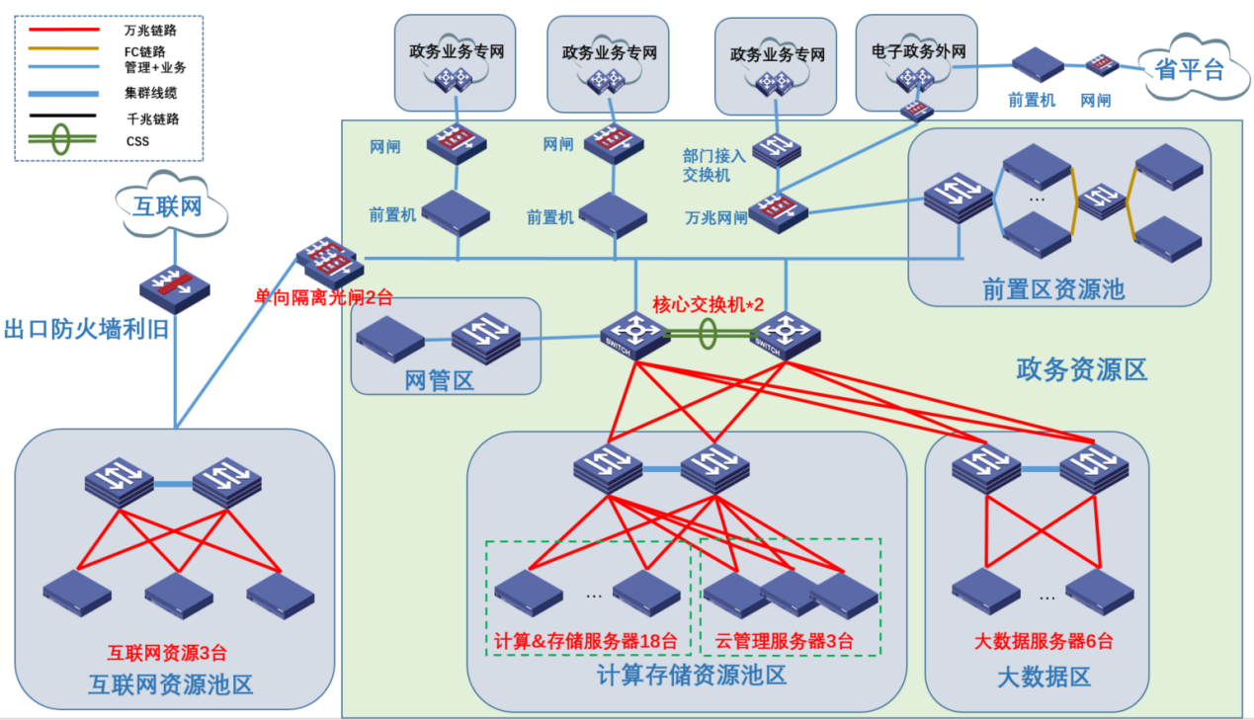

目前所有的网络设备均支持IPV6，互联网区仅单栈的IPV4或IPV6，需要进行改造，确保支持双栈IPV4/IPV6。

政务云平台云计算资源池使用情况

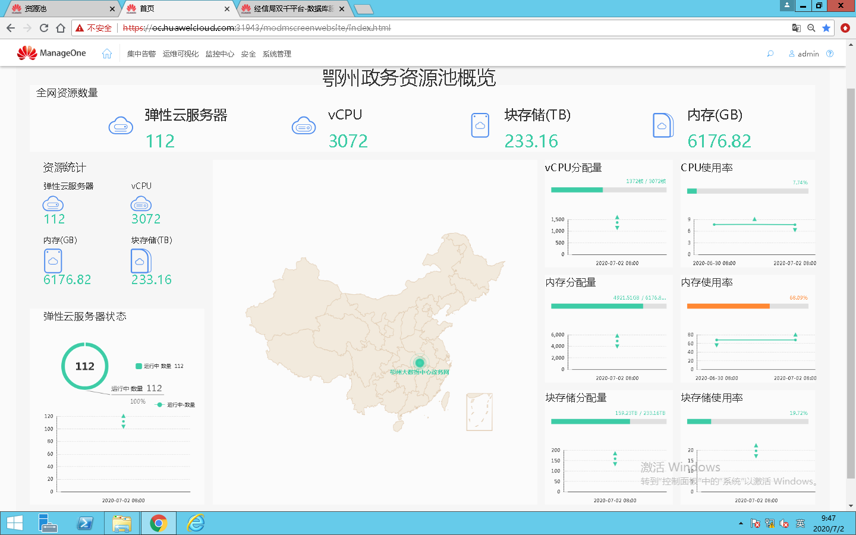
我市大数据中心云平台搭建的数据共享交换平台、电子证照系统和市政府门户网站集约化系统为市直各部门提供了基础支撑；截止2020年8月20日相关硬件使用情况是：发布弹性云服务器116台，共计使用vCPU1388核、内存4962G、存储162.5T，vCPU使用率为45%、内存使用率为68%、存储使用率为68%，具体情况如下图：

其中互联网资源池区vCPU分配率41.99%，内存分配率57.15%，内存平均使用率76.68%;政务网资源池区vCPU分配率42.53%，内存分配率87.73%，内存平均使用率69.28%
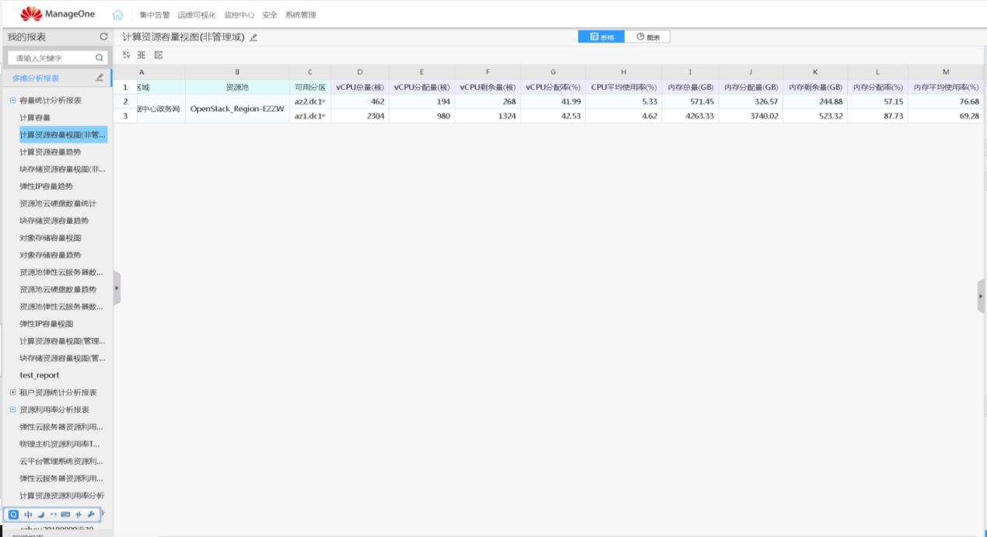。
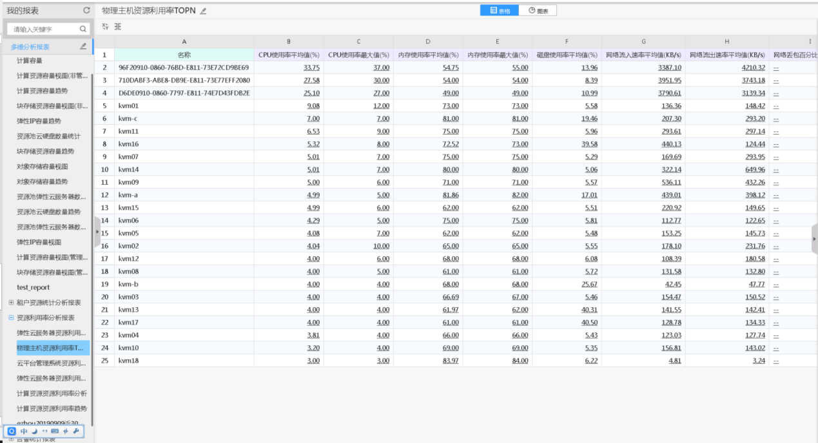

为相关部门管理系统提供硬件支撑情况是：
- 市机关事务管理中心（办公用房管理系统）；
- 市经信局（双千平台管理系统）；
3.市委考评办（效能评议“你呼我应”管理系统）；
4.市住建局（工程审批平台系统）；
5.市民政局（民政大数据系统）；
6.市长热线12345（12345平台管理系统）；
7.市教育局（网上报名“我要上学”存储系统）；
8.市行政审批局（一张网考核、云受理平台、互联网监管、政府网站统一信息资源库）；
9.市公安局（疫情大数据存储）。
上述各部门专用系统的布建，充分发挥了大数据中心设施效能，为市直各部门数据共享提供了优质的服务平台。

第二部分 资源池扩容方案
一、现有资源池内存扩容
随着鄂州大数据政务中心考虑到新建、改建系统逐步迁移上云的政策和鄂州智慧城市大脑建设，所需硬件资源越来越多，现有计算资源使用率已处于高负载状态，亟需针对平台计算节点进行扩容。本次扩容建设，当前主流云平台CPU核数和内存的配比应该是1:16，前期项目技术方案设计时，根据项目实施内容，其配比确定为1:4。
因此内存需按1:16配比进行扩容，现有服务器每台内存配置为4根32G共计128G内存，现有每台服务器需扩容16*32-128=384G，即32G内存条12根。
根据上述计算结果，现有服务器需扩容32G内存条252根，共计可提供物理内存资源8T。
二、整体资源池扩容
随着新建、改建系统逐步迁移上云的政策和鄂州智慧城市大脑建设的脚步越来越快，所需的硬件资源越来越多，需要对云资源池物理服务器扩容和增加相应的云管平台和虚拟化软件授权，本方案拟分别对互联网资源池区扩容4台服务器，政务网服务器区扩容8台服务器，每台服务器配置32G内存条16根，形成每台服务器512G内存、40T存储空间，加原有21台服务器，共计可扩容约14T物理内存、480T存储空间供资源池使用。扩容之后，鄂州大数据中心整体资源分为两部分：政务资源池和互联网资源池，硬件服务器总计33台，其中政务资源池26台，互联网资源池7台，共计提供存储713.16T，内存约20T的云计算资源。
三、IPV6改造升级
为使互联网资源池区域云主机及政务外网区域云主机支持IPV6，需在互联网区域出口新增一台防火墙，提供互联网区域的冗余；同时对网络设备及云平台进行IPV6升级，使互联网区和电子政务外网区全部支持IPV6。
扩容后网络拓扑如下：
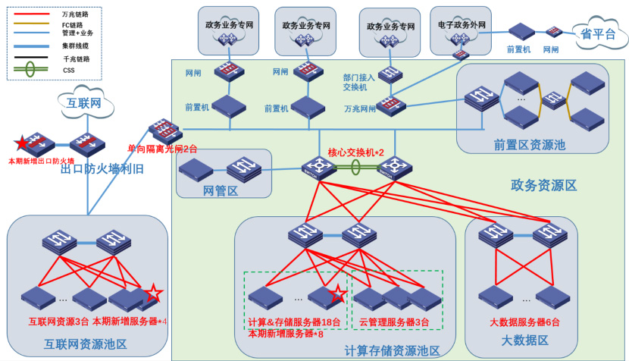
四、扩容清单如下：（本项目最高限价为2294000元）
序号 | 名称 | 单位 | 数量 | 备注
1 | 计算存储节点服务器 | 台 | 12
2 | 内存条 | 根 | 252
3 | 防火墙 | 台 | 1
4 | 设备安装调试 | 项 | 1
5 | IPv6升级改造服务 | 套 | 1

技术参数要求：
设备名称 | 指标要求
服务器 | 1.★处理器：2颗，主频:≥2.3GHz，≥16核，L3缓存≥22MB  2.▲内存配置容量：≥512GB  3.内置硬盘配置容量数目：≥10*4000GB SATA，≥2*600G SAS 10K，≥2*1600GB（读写混合型）SSD，支持SAS/SATA/NVMe接口硬盘；  4.▲RAID支持0,1,5,6,10,50,60，≥2GB Cache，配置超级电容断电保护；  5.▲≥2*GE和≥4*10GE光口（含4个多模光模块）  6.▲配置≥2块550W交流电源
防火墙 | 1.▲实配：千兆电口≥16，千兆光口≥6，万兆光口≥6，SSL VPN并发数≥100，虚拟防火墙数量≥200，配置双电源  2.▲为了提高可靠性，支持模块可插拔风扇数量≥2；提供官网截图并加盖公章；  3.支持前后风道，提供官网截图并盖章；  4.★吞吐量≥12Gbps，最大并发连接数≥600万，每秒新建连接数≥17万  5.支持静态路由、策略路由、RIP、OSPF、BGP、ISIS等路由协议；  6.▲支持全面NAT功能，对多种应用层协议支持ALG功能，包括ILS、DNS、PPTP、SIP、FTP、ICQ、RTSP、QQ、MSN、MMS等；  7.▲支持将基于端口的安全策略转换为基于应用的安全策略，对安全策略进行命中分析，冗余分析，提供功能截图并盖章；  8.具有中国信息安全认证中心颁发《信息安全应急处理服务资质》（一级），并且在有效期内，提供证书复印件并盖章。
内存条 | DDR4 32GB≥2666MT/s内存条
安装调试 | ★为保障云平台扩容兼容性，所投产品必需与原云平台兼容，投标人需提供售后服务承诺函并盖章。
IPV6升级改造 | ★提供书面承诺完成IPV6升级改造，使互联网区和电子政务外网区全部支持IPV6。

第四章 评标方法、步骤及标准

根据《政府采购法》的相关规定确定以下评标方法、步骤及标准。

一、评标方法
本次评标采用综合评分法。

二、评标步骤
项目开标结束后，采购人或者采购代理机构依法对投标人的资格进行审查，以确定投标单位是否具备投标资格。评委委员会将对投标文件进行符合性审查，以确定投标单位是否对招标文件的实质性要求作出响应。不具备投标资格或实质上没有响应招标文件要求的投标将被拒绝。为了有助于投标文件的审查、评价和比较，评标委员会可以个别地要求投标单位澄清其投标文件。评标委员会可以要求投标人提交有关证明和证件的原件，以便核验。有关澄清的要求与答复，应以书面形式进行，但不允许更改投标报价或投标的实质性内容。

三、评分标准
综合评分评审项目表
综合评分分值组成 |  |  | 价格评议30分  商务评议35分  技术评议35分
价格评议（30分） |  |  | 评标委员会只对符合性审查合格的投标文件进行价格评议，报价分采用低价优先法计算，即满足招标文件要求且投标价格（落实政府采购政策进行价格调整的，以调整后的价格计算）最低的投标报价为评标基准价，其报价分为满分。（投标报价超过上限预算价，其投标将被拒绝）。  其他投标人的价格分按照下列公式计算：  投标报价得分＝（评标基准价/投标报价）×30。
商务评议(35分) | 评审项目 | 评审要素 |  | 满分值 | 评审标准
商务评议(35分) | 项目人员素质 | 职称证明 |  | 9 | 1、项目经理具有高级职称得4分，中级职称得2分，无职称不得分；本项最高4分。  2、除项目经理外，项目建设团队中具备高级工程师资质的，每个得1分，中级的每个得0.5分，最多得5分。需提供人员证书复印件、人员身份证复印件，加盖投标人公章，不提供不得分。
商务评议(35分) | 项目业绩 | 类似业绩 |  | 9 | 投标人具有类似项目业绩，每提供一份业绩合同关键页（合同首页、金额页、盖章页）得1.5分，最高得9分。
商务评议(35分) | 文件编制 | 编制情况 |  | 2 | 投标文件制作规范，编制完整、详细、清晰；逐页有连续页码，有详细目录和评分索引，查阅方便，得2分。否则得0分。
商务评议(35分) | 制造商认证情况 | 知识产权体系 |  | 3 | 投标人所投服务器产品制造商具备企业知识产权管理体系认证证书，且能在“全国认证认可信息公共服务平台”可查，提供查询链接及查询结果截图证明并加盖公章，得3分，否则得0分。
商务评议(35分) | 制造商认证情况 | 管理体系 |  | 2 | 投标人所投服务器产品制造商具备ISO27001信息安全管理体系证书，提供证书证明得2分，否则得0分。
商务评议(35分) | 制造商认证情况 | 信息安全 |  | 3 | 投标人所投安服务器、防火墙具有中国信息安全测评中心颁发的《国家信息安全测评信息安全服务资质证书》（安全工程类二级及以上），提供证书复印件并加盖公章，得3分，否则得0分。
商务评议(35分) | 制造商认证情况 | 现场检测实验室证书 |  | 5 | 为保障设备的实用性，服务器制造商提供中国质量认证中心（CQC）颁发的CCC现场检测实验室证书的得5分；需提供证书证明并加盖公章，否则不得分。
商务评议(35分) | 售后服务  承诺 | 售后服务情况 |  | 2 | 投标人在设备故障30分钟内响应，1小时到达现场处理，8小时内修复，有完善的故障解决方案和巡检方案，得2分，否则不得分。
技术评议(35分) | 技术指标 | 整体参数项 |  | 20 | 满足全部技术参数的得20分；带★号指标为必需满足项，如不满足视为未作出实质响应，投标将被拒绝；带▲号指标为重点指标项，每一项技术要求有负偏离的扣2分，其他指标每有一项技术要求负偏离的扣1分，直至本项评分为0。
技术评议(35分) | 技术指标 | 服务器 |  | 5 | 为保障设备的安全性和可靠性，管理芯片为国产自研产品且管理芯片和服务器为同一厂家，提供证明材料并加盖公章。满足得5分，否则不得分。
技术评议(35分) | 技术指标 | 防火墙 |  | 5 | 可识别应用层协议数量≥6000种，能提供官网截图并加盖公章的得5分，否则不得分。
技术评议(35分) | 技术指标 |  |  | 5 | 防火墙产品进入Gartner企业防火墙四象限，提供相关证明材料需加盖公章，以上证明材料取得时间在4年及以下得1分，取得时间在5~6年得3分，取得时间7年及以上得5分，其他不得分。
评标委员会按本表规定的量化因素和分值进行打分，并计算出综合评估得分。
(1)价格评议得分A；
(2)商务评议得分B；
(3)技术评议得分C；
投标人综合得分=A+B+C；
各投标人最终得分的确定办法为：所有评标委员会成员的综合评分算术平均值，评分分值计算保留小数点后两位，小数点后第三位“四舍五入”。
按投标人最终得分从高到低排序确定排名第一的为中标单位。评委会配合招标方答复投标单位提出的质疑，不向落标方解释落标原因，不退还投标文件。

第五章 投标文件格式

封面：
______政府采购

投标文件

采购项目编号：___________________
采购项目名称：__________________________
投标内容：______________________________

投标人名称：_______（签章）______
日 期：_________年_____月_____日
投标文件目录（投标人自行编写）

附件一
投 标 书
（政府采购中心）：
依据贵方 （采购项目名称/采购项目编号） 项目招标采购货物及服务的投标邀，我方代表（姓名、职务）经正式授权并代表投标人（投标人名称、地址）提交下述文件电子投标文件和光盘投标文件：
1.投标一览表；
2.投标分项报价表；
3.按招标文件投标人须知和技术规格要求提供的有关文件；
4.资格证明文件；
在此，我方宣布同意如下：
1.所附《投标一览表》中规定的应提交和交付的货物投标总价为（注明币种，并用文字和数字表示的投标总价）。
2.将按招标文件的约定履行合同责任和义务。
3.已详细审查全部招标文件，包括补遗书（如有），对此无异议。
4.同意提供按照贵方可能要求的与其投标有关的一切数据或资料。
5.与本投标有关的一切正式往来信函寄：___________________

投 标 人：_____ ___________________
地 址：_____________________________
传 真：_____________________________
电 话：_____________________________
电子函件：_____________________________
投标人（授权）代表签字：_______________
投标人名称（公章）：___________________
日 期：_____________________________
开户银行：_____________________________
账号/行号：____________________________

附件二
制造商中小企业声明函
（适用于货物类项目）
鄂州市政府采购中心：
本公司郑重声明，根据《政府采购促进中小企业发展暂行办法》（财库〔2011〕181号）的规定，本公司为______（请填写：中型、小型、微型）企业。本公司同时满足以下条件：
1.根据《工业和信息化部、国家统计局、国家发展和改革委员会、财政部关于印发中小企业划型标准规定的通知》（工信部联企业〔2011〕300号）规定的划分标准（详见《中小企业划型标准》），本公司为______（请填写：中型、小型、微型）企业。
2.本公司授权 （投标人） 参加__（采购人） _的___ _项目（项目编号：_____）采购活动提供本企业制造的货物。本条所称货物不包括使用大型企业注册商标的货物。
3.由本公司制造的货物清单见下表：
序号 | 名称 | 品牌规格型号 | 数量 | 单价(元) | 分项合计(元) | 备注
…
合计
本公司对上述声明的真实性负责。如有虚假，将依法承担相应责任。
说明：1、投标人所投货物为自己制造的，也应按本声明函格式填写。
2、组成联合体的大中型企业和其他自然人、法人或者其他组织，与小型、微型企业之间不得存在投资关系。
3、以联合体方式参与项目投标的供应商，则应由联合体双方签字盖章。
制造商（公章）：
制造商法定代表人（签字或盖章）：
日 期：

附件三
中小企业声明函
（适用于工程类、服务类项目）
鄂州市政府采购中心：
本公司郑重声明，根据《政府采购促进中小企业发展暂行办法》（财库〔2011〕181号）的规定，本公司为______（请填写：中型、小型、微型）企业。本公司同时满足以下条件：
1.根据《工业和信息化部、国家统计局、国家发展和改革委员会、财政部关于印发中小企业划型标准规定的通知》（工信部联企业〔2011〕300号）规定的划分标准（详见《中小企业划型标准》），本公司为______（请填写：中型、小型、微型）企业。
2.本公司参加__（采购人）的___ _项目（项目编号：______）采购活动由本企业承担工程（或提供服务）。
本公司对上述声明的真实性负责。如有虚假，将依法承担相应责任。

说明：1.组成联合体的大中型企业和其他自然人、法人或者其他组织，与小型、微型企业之间不得存在投资关系。
2.以联合体方式参与项目投标的供应商，应由联合体双方签字盖章。

投标人（公章）：
法定代表人或授权代表：（签章）
投标时间：

中小企业划型标准
序号 | 行业 | 大型企业 |  |  | 中型企业 |  |  | 小型企业 |  |  | 微型企业
序号 | 行业 | 营业收入  (万元) | 从业人员  (人) | 总资产  (万元) | 营业收入  (万元) | 从业人员  (人) | 总资产  (万元) | 营业收入  (万元) | 从业人员  (人) | 总资产  (万元) | 营业收入  (万元) | 从业人员  (人) | 总资产  (万元)
1 | 农、林、牧、渔业 | ≥20000 |  |  | ≥500 |  |  | ≥50 |  |  | ＜50
2 | 工业 | ≥40000 | ≥1000 |  | ≥2000 | ≥300 |  | ≥300 | ≥20 |  | ＜300 | ＜20
3 | 建筑业 | ≥80000 |  | ≥80000 | ≥5000 |  | ≥5000 | ≥300 |  | ≥300 | ＜300 |  | ＜300
4 | 批发业 | ≥40000 | ≥200 |  | ≥5000 | ≥20 |  | ≥1000 | ≥10 |  | ＜1000 | ＜5
5 | 零售业 | ≥20000 | ≥300 |  | ≥500 | ≥50 |  | ≥100 | ≥10 |  | ＜100 | ＜10
6 | 交通运输业 | ≥30000 | ≥1000 |  | ≥3000 | ≥300 |  | ≥200 | ≥20 |  | ＜200 | ＜20
7 | 仓储业 | ≥30000 | ≥200 |  | ≥1000 | ≥100 |  | ≥100 | ≥20 |  | ＜100 | ＜20
8 | 邮政业 | ≥30000 | ≥1000 |  | ≥2000 | ≥300 |  | ≥100 | ≥20 |  | ＜100 | ＜20
9 | 住宿业 | ≥10000 | ≥300 |  | ≥2000 | ≥100 |  | ≥100 | ≥10 |  | ＜100 | ＜10
10 | 餐饮业 | ≥10000 | ≥300 |  | ≥2000 | ≥100 |  | ≥100 | ≥10 |  | ＜100 | ＜10
11 | 信息传输业 | ≥100000 | ≥2000 |  | ≥1000 | ≥100 |  | ≥100 | ≥10 |  | ＜100 | ＜10
12 | 软件和信息技术服务业 | ≥10000 | ≥300 |  | ≥1000 | ≥100 |  | ≥50 | ≥10 |  | ＜50 | ＜10
13 | 房地产开发经验 | ≥200000 |  | 或,≥10000 | ≥1000 |  | 且,≥5000 | ≥100 |  | 且,≥2000 | ＜100 |  | 或,＜2000
14 | 物业管理 | ≥5000 | ≥1000 |  | ≥1000 | ≥300 |  | ≥500 | ≥100 |  | ＜500 | ＜100
15 | 租赁和商务服务业 |  | ≥300 | 或,≥120000 |  | ≥100 | 且,≥8000 |  | ≥10 | 且,≥100 |  | ＜10 | 或,＜100
16 | 其他未列明行业 |  | ≥300 |  |  | ≥100 |  |  | ≥10 |  |  | ＜10

附件四
残疾人福利性单位声明函
（适用于货物类项目）
鄂州市政府采购中心：
本单位郑重声明，根据《财政部 民政部 中国残疾人联合会关于促进残疾人就业政府采购政策的通知》（财库〔2017〕141号）的规定，本单位为符合条件的残疾人福利性单位（详见“残疾人福利性单位应当满足的条件”）。
1.本单位授权 （投标人） 参加_（采购人）的___ _项目（项目编号：_____）采购活动提供本单位制造的货物。本条所称货物不包括使用非残疾人福利性单位注册商标的货物。
2.由本单位制造的货物清单见下表：
序号 | 名称 | 品牌规格型号 | 数量 | 单价(元) | 分项合计(元) | 备注
…
合计
本单位对上述声明的真实性负责。如有虚假，将依法承担相应责任。

说明：1、投标人所投货物为自己制造的，也应按本声明函格式填写。
2、组成联合体的大中型企业和其他自然人、法人或者其他组织，与残疾人福利性单位之间不得存在投资关系。
3、以联合体方式参与项目投标的供应商，应由联合体双方签字盖章。

制造商（公章）：
制造商法定代表人（签字或盖章）：
日 期：
残疾人福利性单位声明函
（适用于工程类、服务类项目）
鄂州市政府采购中心：
本单位郑重声明，根据《财政部 民政部 中国残疾人联合会关于促进残疾人就业政府采购政策的通知》（财库〔2017〕141号）的规定，本单位为符合条件的残疾人福利性单位（详见“残疾人福利性单位应当满足的条件”），且本单位参加 （采购人） 的__ _项目（项目编号：______）采购活动由本单位承担工程（或提供服务）。
本单位对上述声明的真实性负责。如有虚假，将依法承担相应责任。

说明：1、组成联合体的大中型企业和其他自然人、法人或者其他组织，与残疾人福利性单位之间不得存在投资关系。
2、以联合体方式参与项目投标的供应商，应由联合体双方签字盖章。

投标人（公章）：
法定代表人或授权代表：（签章）
投标时间：
享受政府采购支持政策的残疾人福利性单位应当同时满足以下条件：
（一）安置的残疾人占本单位在职职工人数的比例不低于25%（含25%），并且安置的残疾人人数不少于10人（含10人）；
（二）依法与安置的每位残疾人签订了一年以上（含一年）的劳动合同或服务协议；
（三）为安置的每位残疾人按月足额缴纳了基本养老保险、基本医疗保险、失业保险、工伤保险和生育保险等社会保险费；
（四）通过银行等金融机构向安置的每位残疾人，按月支付了不低于单位所在区县适用的经省级人民政府批准的月最低工资标准的工资；
（五）提供本单位制造的货物、承担的工程或者服务（以下简称产品），或者提供其他残疾人福利性单位制造的货物（不包括使用非残疾人福利性单位注册商标的货物）。
前款所称残疾人是指法定劳动年龄内，持有《中华人民共和国残疾人证》或者《中华人民共和国残疾军人证（1至8级）》的自然人，包括具有劳动条件和劳动意愿的精神残疾人。在职职工人数是指与残疾人福利性单位建立劳动关系并依法签订劳动合同或者服务协议的雇员人数。

附件五
开标一览表
投 标 人：
项目名称：
项目编号：
序号 | 名称 |  | 品牌、型号 | 数量 | 单价(元) | 分项合计(元)
投标总报价 |  | 小写： 万元整  大写： 万 仟 佰元整
小型和微型企业、监狱企业、残疾人福利性单位价格扣除后的总报价 |  | 小写： 万元整  大写： 万 仟 佰元整
项目工期  （服务期限） |  | （单位：日历天）
质保期 |  | （单位：年）
备注 |  | 小型和微型企业、监狱企业、残疾人福利性单位价格扣除合计（大写）：  万 仟 佰元整（或以联合体投标的，联合协议中约定小型、微型企业的协议合同金额占到联合体协议合同总金额的 %）
说明：
1．所有价格均系用人民币表示，单位为元，精确到个数位。
2．本表应按要求由投标人法人授权代表签字，并加盖投标单位公章，否则将被视为非响应性投标，将按照无效投标处理。
3. “备注”栏适用于投标存在价格扣除情形的；同时满足两种情形的，投标人选择其中一种情形进行填报。

投标人（公章）：
法定代表人或授权代表：（签章）
投标时间：
附件六
投标分项报价表

项目名称: 招标编号: 包号: 报价单位：人民币万元
序号 | 名称 | 品牌 | 型号和规格 | 数量 | 原产地 | 制造商  （服务商）名称 | 单价 | 总价 | 备注
1 | 货物名称
2 | 备品备件
3 | 专用工具
4 | 运输（含保险）
5 | 安装、调试、检验
6 | 培训
7 | 技术服务
8 | 其他伴随的服务和工程
总价：
投标人(盖公章):
法定代表人或委托代理人（签字或签章）:
注:1.如果投标人认为需要，每种货物填写一份本表。
2.如果按单价计算的结果与总价不一致,以单价为准修正总价。
3.如果不提供详细分项报价将视为没有实质性响应招标文件。
4.上述各项的详细分项报价，可另页描述。
5.如果开标一览表（报价表）内容与本表内容和合计金额不一致的，以开标一览表（报价表）内容为准。

附件七
法定代表人授权书
鄂州市政府采购中心：
兹授权 同志为我单位参加贵方组织的 项目（项目编号：______）采购活动的投标人授权代表，全权代表我公司处理在项目采购活动中的一切事宜。代理期限从 年 月 日起至 年 月 日止。
被授权代表无转委托权。

授权单位（公章）：
法定代表人（签字或盖章）：
签发日期： 年 月 日
附：
投标人授权代表单位名称：
职务： 性别：
身份证号码：
电话：
粘贴被授权人身份证（清晰影印件）

附件八
投标人的资格声明
1．名称及基本情况：
（1）投标人：
（2）地址： 邮编：
电话： 传真：
（3）成立或注册日期：
（4）单位性质：
（5）法定代表人或主要负责人：
（6）员工人数：
（7）注册资本：
（8）实收资本：
（9）上年末资产负债表：
1）固定资产
原 值： 净 值：
2）流动资金：
3）长期负债：
4）短期负债：
2．与投标货物的生产、销售和服务有关的情况：
（1）关于制造投标货物的设施及其它情况：
生产基地地址 | 生产的项目 | 年生产能力 | 员工人数
（2）投标人生产此投标货物的经验（包括年限、项目业主、额定能力、商业运营的起始日期等）：
（3）销售、服务网点分布（可另行附表）：
销售服务网点名称和地址 | 主要服务范围 | 服务人员数 | 内部等级
3．投标人认为需要声明的其它情况：
兹证明上述声明是真实的、正确，并提供了全部能提供的资料和数据，同意按照集中采购机构要求出示有关证明文件。
投标人（公章）：
法定代表人（签字或盖章）：
电 话：
传 真：
日 期： 年 月 日

附件九
项目负责人、技术负责人简历表
投 标 人：
项目名称：
项目编号：
姓 名 |  |  | 性 别 |  |  |  | 年 龄
职 务 |  |  | 职 称 |  |  |  | 学 历
参加工作  时间 |  |  | 从事本行业工作年限 |  |  |  | 个人专业资质及证书
个人简介
类似项目经验
项目单位 |  | 项目名称 |  | 项目内容 |  | 项目金额 |  | 项目时间
说明：投标文件正本应附完整的相关证明材料清晰影印件，未按照要求详细完整填写此表，导致的后果由投标人自行承担。
投标人（公章）：
法定代表人或授权代表：（签章）
投标时间：

附件十
项目班子成员情况表
投 标 人：
项目名称：
项目编号：
序号 | 姓 名 | 专 业 | 年 龄 | 从事本行业工作年限 | 在本项目中承担的工作 | 个人专业资质及证书
1
2
3
4
5
6
…
说明：投标文件正本应附完整的相关证明材料清晰影印件，未按照要求详细完整填写此表，导致的后果由投标人自行承担。

投标人（公章）：
法定代表人或授权代表：（签章）
投标时间：

附件十一
投标人类似项目业绩表
投 标 人：
项目名称：
项目编号：
项目单位名称
项目名称
项目单位联系人姓名及联系方式
项目金额
项目负责人姓名
项目时间
项目内容
说明：1．每个合同应单独附表，并附上相关证明材料，未按照要求详细完整填写此表，导致的后果由投标人自行承担。
2．项目内容请详细说明所承担的具体工作内容等。

投标人（公章）：
法定代表人或授权代表：（签章）
投标时间：

附件十二
商务要求响应、偏离说明表

投 标 人：
项目名称：
项目编号：
序号 | 招标文件商务要求条款 | 投标响应内容对应简述 | 偏离说明 | 投标文件对应的页码
1
2
3
4
5
6
…
说明：1．投标人应按招标文件第三章“项目技术、服务及商务要求”中“商务要求”条款逐项说明是否满足要求，如有偏离,投标人应详细说明。未按照要求填写此表或仅注明“符合”、“满足”的，导致的后果由投标人自行承担。
2．投标人提供的相关证明文件对应的页码填写到上表“投标文件对应的页码”中。未提供页码或内容页码完全不一致的，导致的后果由投标人自行承担。
投标人（公章）：
法定代表人或授权代表：（签章）
投标时间：

附件十三
技术、服务要求响应、偏离说明表

投 标 人：
项目名称：
项目编号：
序号 | 招标文件技术、服务要求条款 | 投标响应内容对应简述 | 偏离说明 | 投标文件对应的页码
1
2
3
4
5
6
…
说明：1．投标人应按招标文件第三章“项目技术、服务及商务要求”中“技术、服务要求”条款逐项说明是否满足要求，如有偏离,投标人应详细说明。未按照要求填写此表或仅注明“符合”、“满足”的，导致的后果由投标人自行承担。
2．投标人提供的相关证明文件对应的页码填写到上表“投标文件对应的页码”中。未提供页码或内容页码完全不一致的，导致的后果由投标人自行承担。

投标人（公章）：
法定代表人或授权代表：（签章）
投标时间：

附件十四

投标资质证明文件（营业执照复印件须加盖公章；不是三证合一的提供企业法人营业执照副本复印件、组织机构代码证复印件税务登记证复印件，以上证明文件须加盖公章。）

附件十五
一、最近三年内无重大违法记录声明

鄂州市政府采购中心：
我公司参加（采购人）（采购项目）（项目编号：______）投标，在此郑重声明：我公司在参加本项目招标活动前三年内无重大违法行为记录，符合《中华人民共和国政府采购法》第二十二条第五款规定的供应商资格条件。
我公司对此声明负全部法律责任。
特此声明。

投标人（公章）：
法定代表人或授权代表：（签章）
投标时间：
二、“信用中国”网站查询截图

附件十六

一、财务状况报告

二、依法缴纳税收

三、社会保障资金相关资料

附件十七

监狱企业证明文件
（提供省级以上监狱管理局、戒毒管理局（含新疆生产建设兵团）出具的属于监狱企业的证明文件）

附件十八

投标货物技术文件
一、投标货物介绍
1．货物名称、型号、规格、数量、技术性能、特点。
2．供货范围。
3．货物制造、检验、验收执行的标准。
4．质量保证措施。
5．采用新技术、新工艺、新材料的情况。
二、主要技术资料
1．投标产品样本、使用保养说明书、图纸等技术资料。
2．鉴定证书（全部内容的复印件）。
3．产品获奖证书（复印件）。
4．生产投标货物或类似货物的业绩。
三、其他内容
1．保证交货期的措施（必要时提供生产计划周期表）。
2．人员培训计划及方案。
3．售前、售后服务内容（对有偿、无偿应分别列出），售后服务网点情况。
4．投标人认为需要提供的证明文件及资料。

第六章 采购人对范本内容的补充与修改
采购人应对本招标文件示范文本补充或修改的任何内容填写在此处，擅自补充或修改均属无效行为，对投标人不产生任何约束效力。本章内容与其他部分有不一致时，以本章内容为准，但违反相关法律、法规、政策规定的除外。
以下内容投标人认真阅读并遵照执行：
（无其它补充说明）

